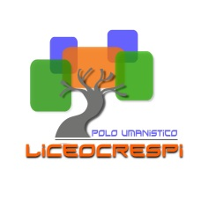 | ISTITUTO DI ISTRUZIONE SECONDARIA “DANIELE CRESPI”  Liceo Internazionale Classico e Linguistico VAPC02701R  Liceo delle Scienze Umane VAPM027011  Via G. Carducci 4 – 21052 BUSTO ARSIZIO (VA)  www.liceocrespi.gov.it -Tel. 0331 633256 - Fax 0331 674770 - E-mail: lccrespi@tin.it  C.F. 81009350125 – Cod.Min. VAIS02700D | 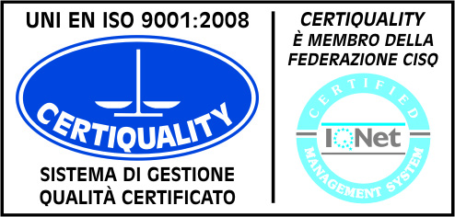  CertINT® 2012

Anno scolastico 2017-2018

Programma di Musica
Classe ID

- La musica come linguaggio. Comparazione tra i diversi tipi di linguaggio e analogia tra linguaggio musicale e linguaggio verbale evidenziata dall’ascolto e successiva analisi sintattica di brani musicali.
- I parametri fondamentali del suono: altezza, durata, intensità e timbro
- Il pentagramma, chiavi, note, figure di valore (note e pause), segni di prolungamento, segni dinamici. Scrittura e lettura delle note
- Ritmo e metro: definizione e applicazioni. Scrittura e lettura ritmica
- Gli intervalli: definizione, classificazione,analisi e costruzione
- Esercizi di intonazione e pratica di canto corale
- La musica nella storia: -il Medioevo: dal canto dei primi cristiani alla nascita della polifonia -il Barocco di Bach

Brani ascoltati:
Repertorio gregoriano

J. S. Bach: Concerto brandeburghese n. 2 e 3
Aria sulla IV corda
Il clavicembalo ben temperato
Variazioni Goldberg
Concerto in stile italiano
Toccata e fuga in re m inore
Passione secondo Matteo

Brani cantati:
Canoni:
La campana
Sing sing together
C’era un re
La scala di do (Beethoven)
Chi viver vuol contento (Caldara)
Sostien la voce (Cherubini)
Vent fin (trad. francese)
Bona nox (Mozart)

Il docente
Prof. Claudio Zampetti

